Schwarzwald-Magie im Retail
Auf der Euroshop 2026 lädt Häfele in den “Black Forest Experience Shop“
in Halle 11, Stand F55-6, zu einem einzigartigen, emotionalen Retail-Erlebnis ein.
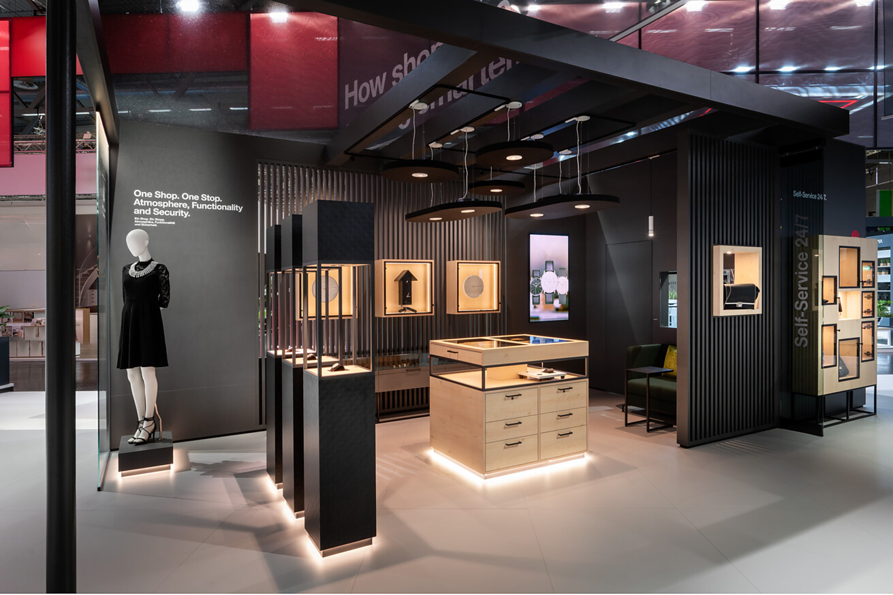

Auf der Euroshop 2026 in Düsseldorf präsentiert sich Häfele auf dem dLv-Gemeinschaftsstand in Halle 11, Stand F55-6 mit seinem „Black Forest Experience Shop“ – einem umfassenden Shopkonzept, das Retail neu denkt. Ob leuchtender Blickfang im Schaufenster, smarte Technik auf der Verkaufsﬂäche oder gesicherter Zugang zu internen Bereichen – dahinter steht die herausragende Expertise von Häfele in der Entwicklung hochwertiger Beschlag-, Licht- und Schließsysteme sowie deren intelligente Vernetzung. Unter dem Leitmotiv „Den Wert von Raum maximieren. Gemeinsam“ wird Technik zum Erlebnis, Funktion zur Atmosphäre und Raum zum Ausdruck von Marke und Identität.  Retail als Raumerlebnis  Häfele steht für intelligente Lösungen, die Markenwelten als emotionale Räume inszenieren. Mit dem Konzept „Black Forest Experience“ wird die Verbindung von Technik und Atmosphäre greifbar: Vernetzte Licht-, Beschlag- und Zutrittslösungen werden zu nahezu unsichtbaren Gestaltern des Gesamterlebnisses. Der neue Auftritt knüpft thematisch an die erfolgreiche Messepräsenz unter dem Dach des Deutschen Ladenbau-Verbands dLv der Jahre 2020 und 2023 an – mit noch größerem Fokus auf Inszenierung und Markenidentität.  „Wir freuen uns sehr, zum dritten Mal mit dem Deutschen Ladenbau-Verband dLv auf der Euroshop auszustellen und den Dialog mit Kunden und Partnern unter dem Motto ‚Black Forest Experience‘ fortzuführen. Mit einem feinen Gespür für Zusammenhänge, Funktion und Atmosphäre verwandelt Häfele erneut Räume in emotionale Markenerlebnisse“, so Julia Pross, International Key Account Manager Retail bei Häfele.  Flexible Raumkonzepte und nachhaltige Nutzungsszenarien  Im „Black Forest Experience Shop“ zeigt Häfele, wie effiziente Lichtlösungen, robuste Beschlagtechnik und intelligente Schließsysteme zu flexiblen Raumkonzepten beitragen. Energieoptimierte Beleuchtung, modular austauschbare Komponenten und nachrüstbare Systeme reduzieren Umbau-Zeiten und machen Retail-Flächen schneller anpassbar. Mit Beratung, Planungstools und Serviceleistungen unterstützt Häfele seine Partner dabei, Projekte ganzheitlich zu realisieren – von der Produktauswahl über die Installation bis zum Betrieb.  Unter dem Leitmotiv „Maximising the value of space. Together.“ bringt Häfele, Nachhaltigkeit und Wirtschaftlichkeit zusammen: energieeffiziente Produkte, ressourcenschonende Materialien und langlebige Systeme, die den gesamten Lebenszyklus berücksichtigen.  Ganzheitliche Kompetenz im Ladenbau  Bisher agiert Häfele vorwiegend im hochwertigen Retail-Segment, wie etwa beim Juwelier Kerner in Ulm, eine der jüngsten Referenzen des Unternehmens. Doch zunehmend werden die ganzheitlichen Lösungen von Häfele auch in anderen Segmenten wie Mode & Sport oder Drogerie & Kosmetik nachgefragt. „Weltweit suchen renommierte Unternehmen der Branche immer mehr unsere Partnerschaft, unter anderem, um kundenorientierte Lösungen gemeinsam zu optimieren“, so Julia Pross. Bei individuellen Projektanforderungen unterstützt Häfele seine lokalen Partner, insbesondere Architekten, Ladenbauer und Marken, entlang der gesamten Prozesskette vor Ort: durch eine professionelle Beratung und mit umfangreichen Service+ Leistungen, wie Lichtplanung, Schließplanerstellung oder Ausschreibungstexten. Julia Pross hebt hervor: „Auch nach Projektabschluss stehen wir unseren Partnern mit unserem After-Sales-Service im laufenden Betrieb zur Verfügung.“  Das Häfele Leistungsportfolio  Zum Leistungsportfolio für alle Bereiche des Stores, ob für die Vitrine, Warenpräsentationen, Lounge oder im Back of House zählen:  • Häfele Lighting: Lichtplanung und Beleuchtungskonzepte – unter anderem für Markeninszenierungen im Shop  • Dialock: Elektronisches Schließsystem, u.a. für Vitrinen, Türen und Mitarbeiterräume  • Innovative Beschlagtechnik für flexible, raumeffiziente Lösungen  • Service+ Leistungen wie Ausschreibungstexte, technische Beratung und After-Sales-Betreuung  • Digitale Vernetzung des elektronischen Schließsystems Dialock mit Häfele Lighting, Akustiklösungen, Möbelgriffen, Auszügen und konstruktiven Beschlägen.  Informationen für das Fachpublikum  Euroshop 2026  Halle 11, Stand F55-6  (dLv-Gemeinschaftsstand Deutscher Ladenbau Verband)  Standfläche: 35 m²  https://www.haefele.de/de/  Link zum neuen Katalog Häfele Lighting  Nagold, im Dezember 2025  Abdruck honorarfrei, Beleg erbeten |  | Ansprechpartner für Journalisten:  Rainer Häupl  bering*kopal GbR, Büro für Kommunikation  T + 49 (0) 711 74 51 759-16  rainer.haeupl@bering-kopal.de  www.bering-kopal.de  Ansprechpartnerin im Unternehmen:  Sarah Grünler  Senior Corporate Communications Manager  Häfele SE & Co KG  Tel.: +49 (0)7452 95-510  Mobil: +49 160 97871786  sarah.gruenler@haefele.de

1 Mit emotionalen Retail-Inszenierungen, die den Schwarzwald feinsinnig interpretieren, begeistert Häfele immer wieder neu.
Auf der Euroshop 2026 lädt das Unternehmen in den „Black Forest Experience Shop“ ein. Foto: Häfele
2 Präsentationsflächen, Vitrinen und Schaufenster werden durch die Lichtinszenierung zu dynamischen Elementen, die das Einkaufserlebnis mit einer fein einstellbaren, individuell gestaltbaren Lichtatmosphäre begleiten und verstärken. Foto: Häfele
3 Die Vitrine wird zur Bühne – Vitrinenlicht und Raumlicht lassen sich über eine einheitliche Steuerung komfortabel und perfekt kombinieren. Foto: Häfele
4 Dialock Watch ist ein neues, aktuell zum Patent angemeldetes Warensicherungssystem mit Push-to-Open Auslöse-mechanismus für Uhren und Armbänder. Es ermöglicht eine offene und frei zugängliche Produktpräsentation und sorgt für eine einfache Anprobe und Kaufentscheidung. Foto: Häfele
1. |  | 2.
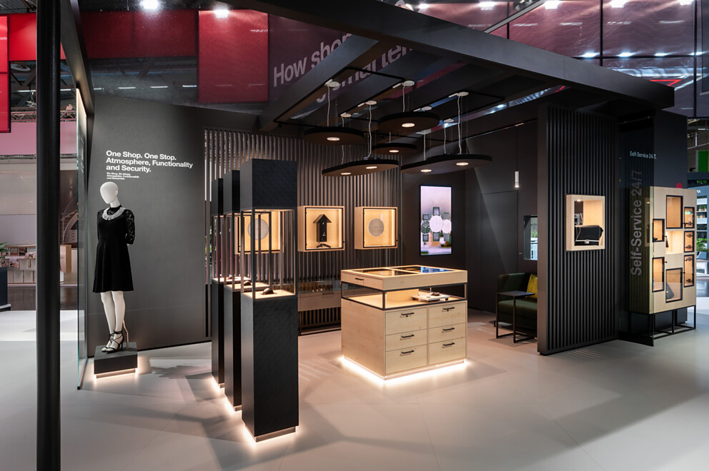 |  | 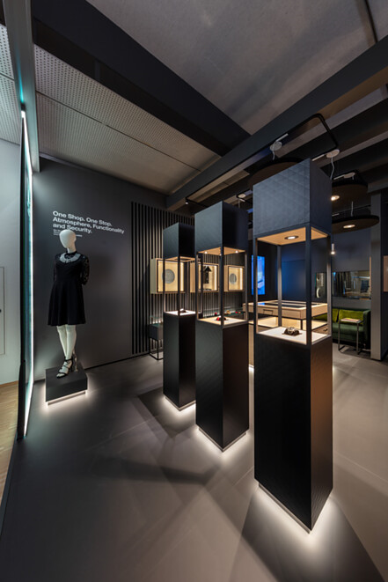
3. |  | 4.
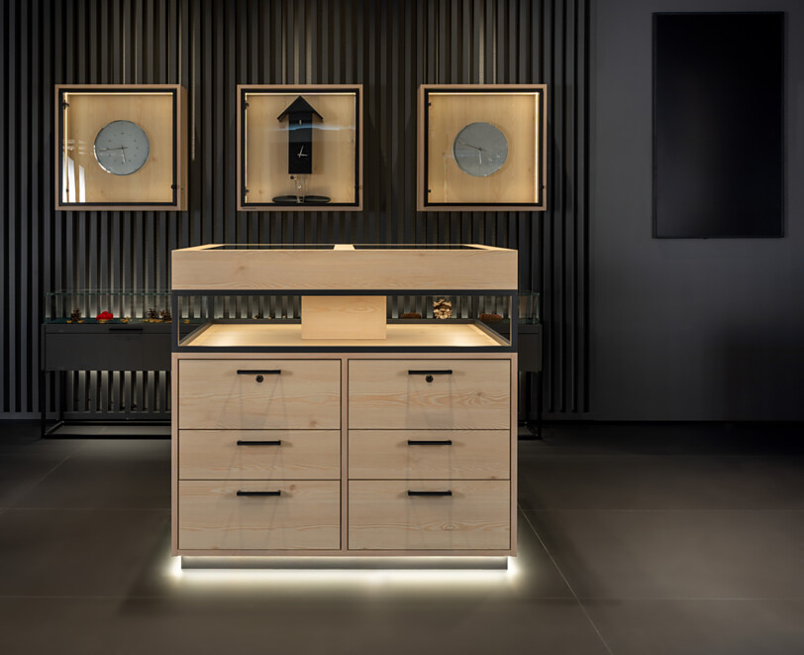 |  | 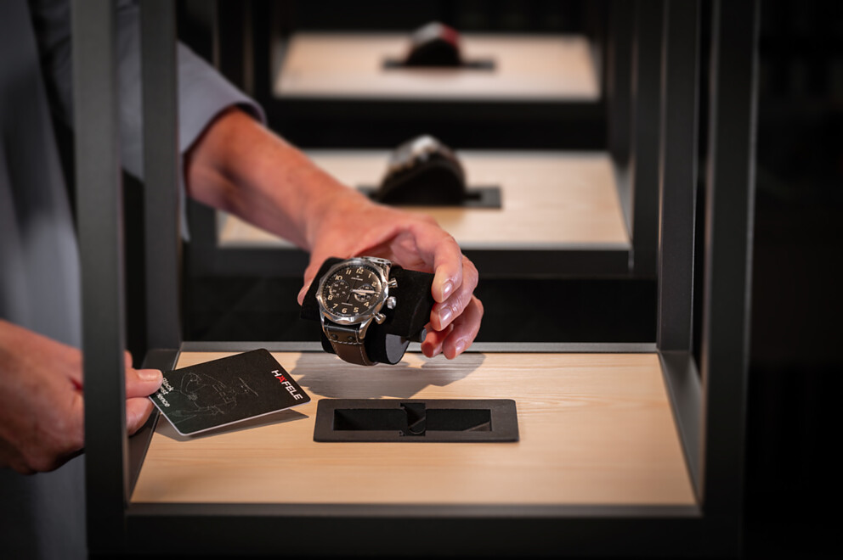

5 Höchste Sicherheit und Komfort mit einem Schlüssel für alles: Das Dialock-System schützt die Vitrinen ebenso zuverlässig wie die Mitarbeiterräume. Über die My-Dialock-Manager-App lassen sich alle Schlösser zentral verwalten und Zugänge individuell freigeben. Foto: Häfele
6 Klassische Verbindertechnologie von Häfele aus dem Schwarzwald – mit einem Augenzwinkern als variantenreiches Schmuckstück inszeniert. Foto: Häfele
7 Die passende Beleuchtung – wie hier in einem Juweliergeschäft – ist zentral für den Beratungs- und Verkaufsprozess. Besonders lebendig wirkt das Ensemble, wenn die Unterbau-Spotleuchten von Häfele ein deutliches Licht- und Schattenspiel entstehen lassen. Foto: Häfele
5. |  | 6.
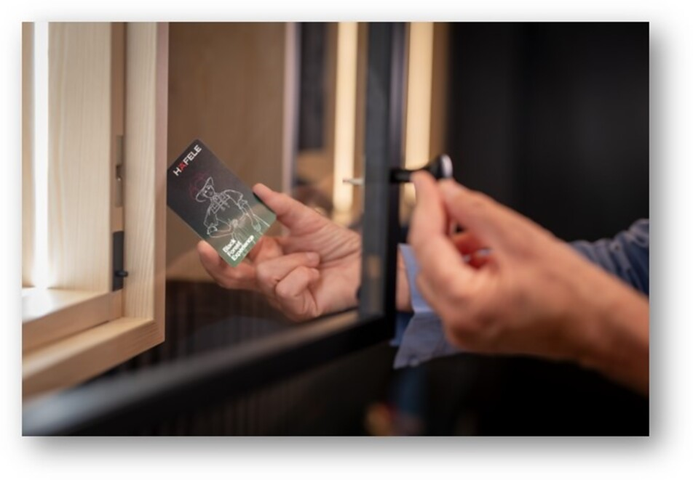 |  | 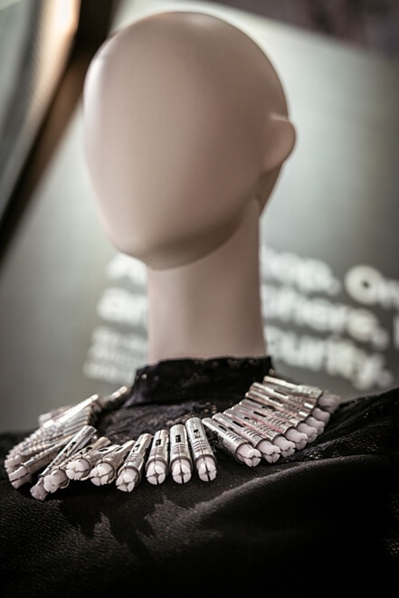
7.
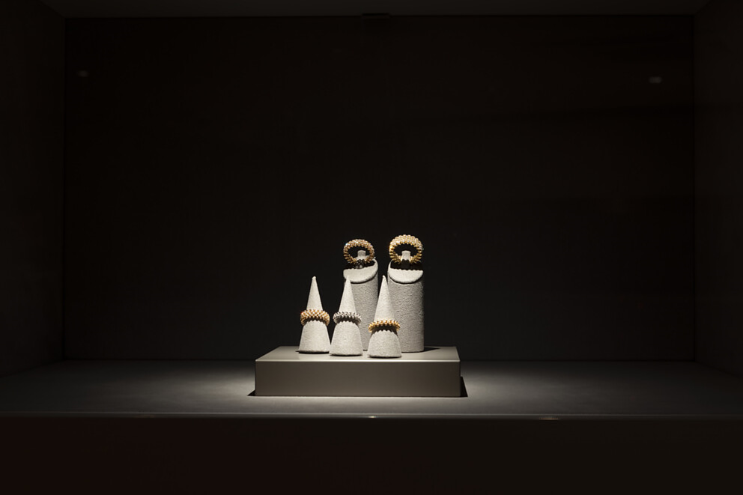

Über Häfele
Maximising the value of space. Together.
Lebenswerte, nachhaltige Raumkonzepte für die Wohn- und Arbeitswelten von morgen zu entwickeln, diesem Ziel hat sich Häfele verschrieben. Gemeinsam mit seinen Partnern schafft Häfele ressourcenschonende, multifunktionale Lösungen bei höchstem Komfort.
Der 1923 gegründete, global agierende Spezialist für intelligente Beschlagtechnik, elektronische Schließsysteme sowie Beleuchtung und Vernetzung bietet seinen Kunden aus über 150 Ländern eine einzigartige 360°-Kompetenz. Mit einem umfassenden Produktsortiment, zahlreichen Serviceleistungen und viel Innovationsgeist steht das Familienunternehmen seinen Partnern aus Handwerk, Möbelindustrie, Handel und Architektur als verlässlicher Partner zur Seite - von der Ideenfindung über die Planung bis zur Umsetzung ihrer Projekte.
Über 8.000 Mitarbeitende sowie 39 Tochterunternehmen und zahlreiche weitere Vertretungen in aller Welt bilden das Team des Global Players mit Hauptsitz in Nagold im Schwarzwald. Die Unternehmensgruppe wird seit Januar 2023 von Gregor Riekena geführt. Sibylle Thierer ist Vorsitzende des Verwaltungsrats und Gesellschafterin des 100%igen Familienunternehmens. Im Geschäftsjahr 2024 erzielte die Häfele Gruppe einen Umsatz von 1,74 Mrd. Euro bei einem Exportanteil von 82%.
Weitere Informationen unter www.haefele.de

